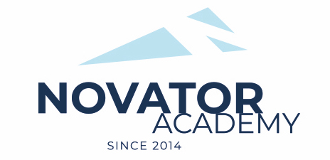 | ПРОТОКОЛ № 18  Воз. категория 2011-12

Стадион: «Манеж стадиона Арена Химки» | «15» Октября 2022 г. 12:00

АФ Куркино | ДФК Олимп
0 | 0

№ | ФИО | Ст | Мячи | Карт | № | ФИО | Ст | Мячи | Карт
1 | 1 |  |  |  | 1 | 1

Официальные представители команд
№ | ФИО | Должность |  |  | № | ФИО | Должность
1 | . | тренер |  |  |  | . | тренер

2

Подпись представителя команды Подпись представителя команды

______________________ (_______________________ ) ______________________ (____________________ )

Судья _______________________________________________________________________________________

